КОРЯГИН ИВАН ГРИГОРЬЕВИЧ
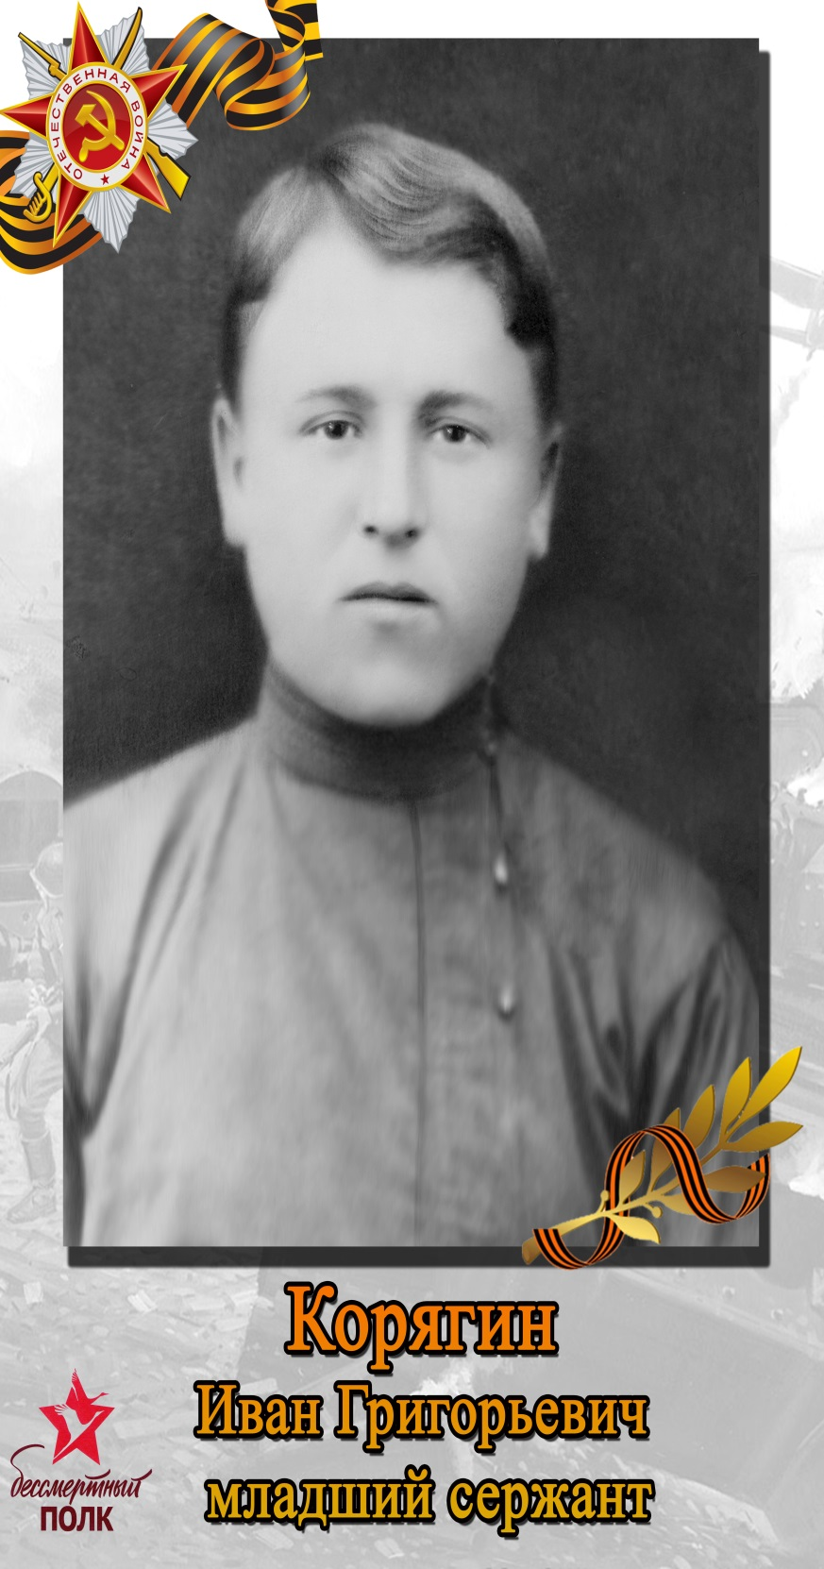
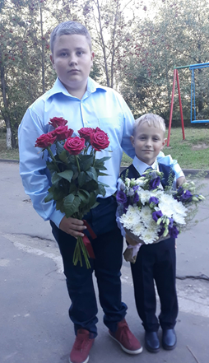
Георгиевский кавалер Первой мировой войны, героически воевал и был убит 10-го августа 1943 года в жестоком бою под Смоленском.

Завьялов Илья 8 класс
Завьялов Никита 1 класс,
праправнуки героя Великой Отечественной Войны.

